|  |  |
| --- | --- |
| Gerb-BMSTU_01 | **Министерство науки и высшего образования Российской Федерации**  **Федеральное государственное бюджетное образовательное учреждение**  **высшего образования**  **«Московский государственный технический университет**  **имени Н.Э. Баумана**  **(национальный исследовательский университет)»**  **(МГТУ им. Н.Э. Баумана)** |

ФАКУЛЬТЕТ *Робототехники и комплексной автоматизации*

КАФЕДРА *Системы автоматизированного проектирования (РК-6)*

**ОТЧЕТ О ВЫПОЛНЕНИИ ЛАБОРАТОРНОЙ РАБОТЫ**

по дисциплине: «Проектирование интеллектуальных систем»

|  |  |  |
| --- | --- | --- |
| Студент |  | Косенков Александр Александрович |
| Группа |  | РК6-22М |
| Тип задания |  | Лабораторная работа №2 |
| Тема лабораторной работы |  | Решение головоломки «Пять звездочек» |

Студент **\_\_\_\_\_\_\_\_\_\_\_\_\_\_\_\_\_ \_Косенков А.А.\_**

*подпись, дата фамилия, и.о.*

Преподаватель **\_\_\_\_\_\_\_\_\_\_\_\_\_\_\_\_\_ \_Божко А.Н.\_**

*подпись, дата фамилия, и.о.*

Оценка \_\_\_\_\_\_\_\_\_\_\_\_\_\_\_\_\_\_\_\_\_\_\_\_\_\_\_\_\_\_\_\_\_\_

*Москва, 2022 г.*

# Задание на лабораторную работу (вариант 11)

Решить головоломку «Пять звездочек» (рис. 1), разместив пять звездочек подряд в среднем ряду.

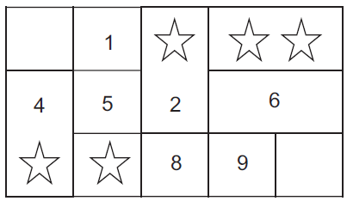

Рис. . Исходная задача.

# Теоретическая часть

Данная задача может быть решена с помощью алгоритма A\*, который подразумевает под собой поиск наилучшего пути на графе состояний. Графом состояний в нашем случае является расстановка фишек в головоломке.

A\* пошагово просматривает все пути, ведущие от начальной вершины в конечную, пока не найдет минимальный. Изначально просматриваются все маршруты, потенциально ведущие к цели, однако, в отличие от других поисковых алгоритмов, A\* учитывает также пройденный путь до цели, что в нашем случае соответствует количеству ходов в головоломке. Состояния помещаются в очередь с приоритетом, где приоритет рассчитывается как:

$$f\left(x\right)=g\left(x\right)+h\left(x\right),$$

где $g\left(x\right)$– стоимость пути от начальной вершины, $h\left(x\right)$– эвристическая функция.

Для рассматриваемой задачи предлагается следующая эвристика:

1. Рассчитать количество звездочек $h_{hor}$ не на своем месте горизонтально. Учитываются все звездочки, которые не находятся в среднем ряду. Так, для расстановки фишек на рис. 2 эвристика $h_{hor}$ равна 4.
2. Рассчитать количество звездочек $h_{ver}$ не на своем месте вертикально. Учитываются все лишние звездочки в столбце (должна быть только одна). Так, для расстановки фишек на рис. 3 эвристика $h_{ver}$ равна 1.

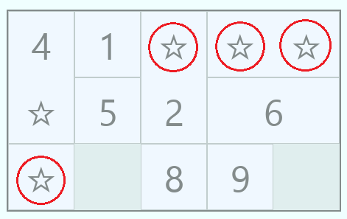

Рис. 2. Расчет эвристики для фишек по горизонтали. Штрафные фишки помечены красным.

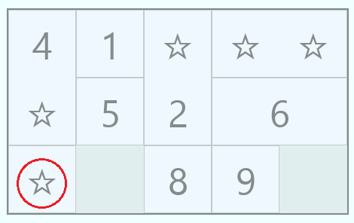

Рис. 3. Расчет эвристики для фишек по вертикали. Штрафные фишки помечены красным

Итоговая эвристика для расположения на рис. 2-3: $h=h_{hor}+h_{ver}=5$.

# Результаты работы программы

Результаты работы программы представлены на рис. 4-5 и демонстрируют корректность работы алгоритма.

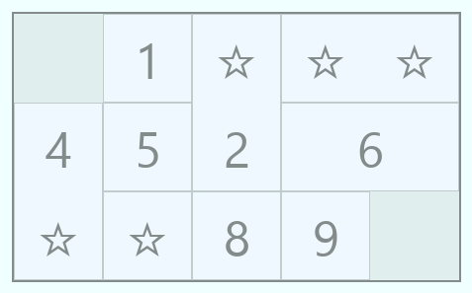

Рис. . Визуализация исходного состояния головоломки

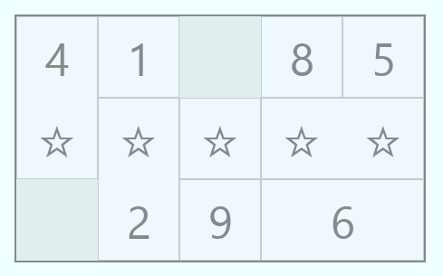

Рис. . Решение головоломки.

Решение, представленное на рис. 3 было получено за 16 ходов за 3,7 секунд.

# Заключение

В процессе выполнения лабораторной работы был изучен и реализован алгоритм A\* в приложении к головоломке «Пять звездочек». Было получено оптимальное решение с помощью применения собственной эвристики.